日本大阪京都+熊野古道（精华版） 6 Days
大阪-奈良-京都-發心門王子-本宫大社-川汤温泉-胜浦

线路类型：人文户外
天数：6天
综合强度：1星
徒步强度：1星
最小参团年龄：5岁
参考成团人数：4-15人

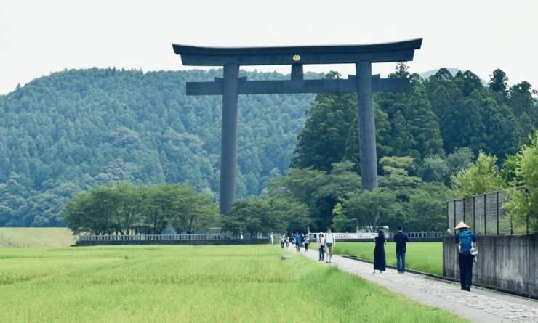

在本州岛的内陆，连接纪伊山林绿茵丛中，铺有一条青苔石阶的古道，环抱着熊野三山，自平安时代以来就是古人的心灵朝圣之路。它拥有历史遗留的古迹和石碑和大自然恩赐的温泉、瀑布，古道交错复杂，通往各个重要佛祠，形成了独特的朝圣路径网，覆盖纪伊半岛南部地区、大阪南部。沿途青山绿水，风景如画，美不胜收。本次行程推荐给那些第一次前往日本关西的朋友，既希望有深度徒步探访熊野机会，也希望可以保留一点时间自由徜徉在京都。一次假期满足您多个需要！

行程亮点：
▪ 京都奈良双古都朝圣；半自助的行程提供最大的灵活性
▪ 世界文化遗产徒步熊野三山，零基础也能开始的户外启蒙路线
▪ 体验日式特色美食和天然温泉民宿，“吃饭和沐浴”中也能了解当地文化
▪ 造访全日最大金枪鱼市场，了解日本港口文化，学习分辨金枪鱼种类
▪ 与西班牙圣地亚哥之路并称世界上“唯二”的遗产之路
▪ 行李接驳无后顾，完备的后勤保障

行程难度分级：
本行程的难度级别为1星。（请参见行程后的户外难度等级说明）

行程安排

D1 到达大阪（Shine-Osaka）

行程：
到达日本后，我们将帮您联系酒店的班车前往办理入住。用车会根据您的航班信息安排。我们晚上会有一个全体的行前说明会。
住宿：Liber Hotel at Universal Studio Japan（或同级）
餐饮：早餐；午餐（自理）；晚餐（自理）

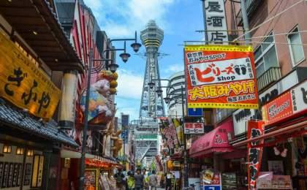 | 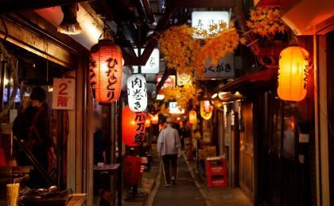

D2 大阪（Shine-Osaka） - 奈良（Naraken） - 京都（Kyoto）

行程：
大阪酒店出发驱车前往奈良（Naraken），路程约1小时。奈良城市徒步，参观世界文化遗产东大寺和梅花鹿出名的奈良公园。之后前往京都的清水寺和稻荷神社。
日本约有1/3的神社属于稻荷神社，伏见稻荷大社是稻荷神社的总本社，地位崇高、历史悠久。伏见稻荷大社供奉着保佑商业繁荣、财运亨通、五谷昌盛的稻荷大神，香客众多。密集的朱红色“千本鸟居”，是京都代表性景观之一，也曾出现在电影《艺伎回忆录》中。狐狸被视为神明稻荷的使者，因此在神社里你会看到各式的狐狸石像、狐狸脸形的绘马（祈愿牌）、狐狸造型的御守（护身符），非常可爱。清水寺是京都最古老的寺院，1994年列入世界文化遗产名录。其中清水舞台是日本国宝级文物，春季时樱花烂漫，是京都的赏樱名所之一，秋季时红枫飒爽，又是赏枫胜地。清水舞台下的音羽瀑布，其三个源流分别代表着健康、学业和姻缘，很多人在这里排队接水饮用、祈福。然后前往金阁寺和三年坂二年坂。
住宿：HOTEL CANATA KYOTO（或同级）
餐饮：早餐（酒店）；午餐（自理）；晚餐（自理）

人文亮点：

奈良
tbd

京都
tbd

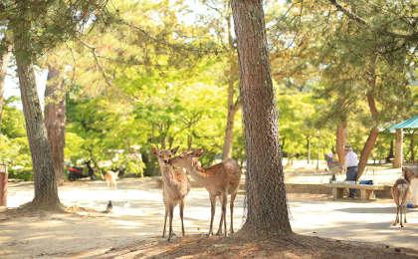 | 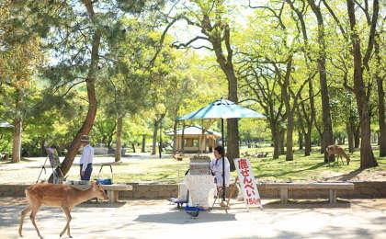

D3 京都（Kyoto）

行程：
今天一整天都是自由时间，您可以自由安排行程。京都本身是一个值得细细品味的城市，您需要在这样一个城市，感受属于你自己的慢旅行。你可以去参加一场茶艺课程（Tea Ceremony），也可以加入到和服变装（Kimono Parade）里，或者加入一个岚山（Arashiyama）郊游；或者只是简单的随心所欲的城市徒步。我们的领队可以根据您的需要，给您最好的建议。
无论以什么方式，京都是最好的感受日本文化的城市。任凭花开花落，四季变化，京都风情依旧，永不退色。我们也为之后的熊野古道的征程做好准备。
住宿：HOTEL CANATA KYOTO（或同级）
餐饮：早餐（酒店）；午餐（自理）；晚餐（自理）

人文亮点：

京都
tbd

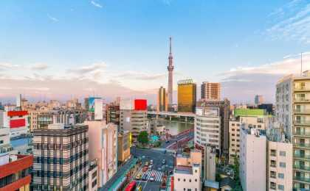 | 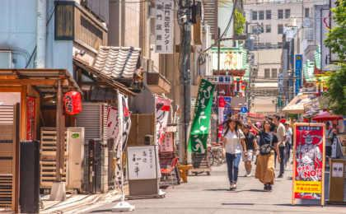

D4 京都（Kyoto） - 發心門王子（hosshinmon-oji） - 本宫大社（Kumano Hongu Taisha） - 川汤温泉（Kawayu Onsen）

行程：
早餐后，我们将乘车前往有着千年历史的世界文化遗产古道熊野古道的徒步起点——发心门王子（Hosshinmon-oji）出发，这是途中重要的王子社之一，王子社是沿途的神社遗址，自平安时代起就在朝圣的路上担任着驿站和指引方向的地标作用。我们将徒步其中最精华的7km抵达熊野本宫大社（Kumano Hongu Taisha），这是日本最重要的神社之一，也是熊野三山的灵魂所在，更被誉为木质结构建筑中的奇迹，传闻它象征凡间与神界的路口，拥有世界上最大的鸟居（TorriGate）。
参观讲解遗产馆，我们在这里了解纪伊半岛的独特文化以及它与千里之外的另一个UNESCO西班牙朝圣之路之间的联系。
最后我们做公交车前往特色温泉民宿，在舒适的温泉中放松自己，结束充实的一天。
住宿：MINSHUKU OMURAYA（或同级）
餐饮：早餐（酒店）；午餐（野餐）；晚餐（酒店）
徒步距离：6.9公里
徒步时间：3-4小时
累计升降：+200/-100米

人文亮点：

川汤温泉
川汤温泉是一处天然地热温泉，位于熊野川支流的奥托河（Oto River）上。“Kawa”的意思是”河流“、”yu“的意思是“热水”。在川汤温泉，你不仅能享受到天然温泉水的舒适，还能观赏到澄澈如水晶的温泉景观。

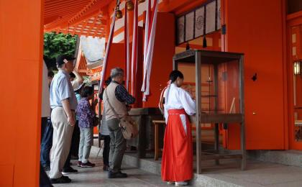 | 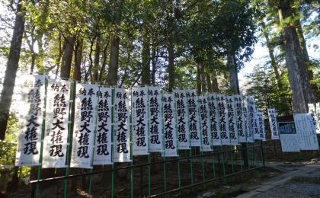

D5 川汤温泉（Kawayu Onsen） - 胜浦（Katsuura）

行程：
今天我们乘车前往位于新宫的熊野速玉大社（Hayatama Taisha）朝拜，速玉大社的神宝馆展示着很多熊野信仰的历史资料、重要文化遗产，还有各种民俗风情旧物，意趣盎然。如果水位允许，我们将换乘传统的木船前往速玉大社（Hayatama Taisha）（行船项目仅在每年3月底至11月提供，也有可能在枯水期停船，一旦停船我们将使用车辆前往）。
中午转车前往那智山，从大门坂古道出发前往那智大社（Nachi Taisha），穿越茂密的森林，走过崎岖的小路，参观完熊野那智大社和青岸渡寺（Seiganto-ji）后，在那智瀑布（Nachi Waterfall）结束神圣的熊野三山行程。让日本第一瀑布为徒步画上精彩圆满的句号。随后前往温泉胜地纪伊胜浦（Kii-Katsuura）休息。
胜浦同时是日本最大的金枪鱼市场，您当晚可以自行享用海鲜大餐。
住宿：MINSHUKU KOSAKAYA（或同级）
餐饮：早餐（酒店）；午餐（野餐）；晚餐（自理）
徒步距离：2公里
徒步时间：1-2小时
累计升降：+200/-50米

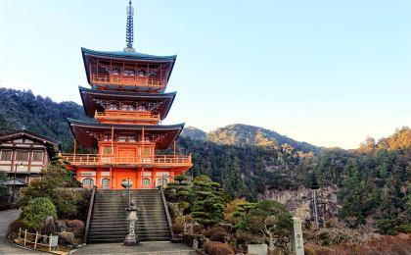 | 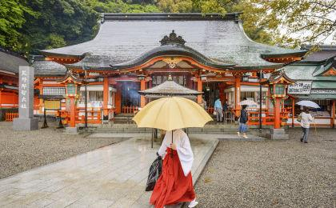

D6 胜浦（Katsuura）；返程或继续延展行程

行程：
起早参观日本最大的胜浦金枪鱼市场（Katsuura Tuna Market）（鱼市场在休捕期或淡季会停市），体验日本的港口文化，尝试了解分辨鱼的种类。
最后将根据航班情况采买伴手礼，乘坐JR线离开，体验日本高铁与中国高铁的不同之处，结束精彩旅程。如果您需要继续在胜浦停留一晚请提前告知我们。我们将在胜浦解散，您可以选择乘坐JR线自行前往机场，或者前往大阪，继续延展行程。
您的航班预订需要至少在下午14:00之后，JR线到达大阪机场的返程时间需要4小时。
住宿：自理
餐饮：早餐（酒店）；午餐（自理）；晚餐（自理）

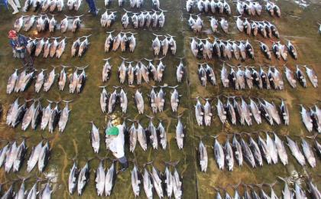 | 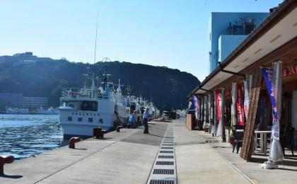

行程说明：
特别注意：仅为品牌宣传和目的地渲染所制作的部分微信稿和其他类似宣传海报，视频等，不作为我方最终准确的细节行程依据，同时也不作为报价的依据。
以上宣传内容为展示内容，仅供参考。感谢理解。

参考酒店清单

第1晚：大阪 - Liber Hotel at Universal Studio Japan（或同级）
Booking星级：4星；Booking分数：9.3分；
“Hotel is in new condition, nice Onsen and Spa area. Good location, Universal studios can be reached by train or foot very easy. Several restaurants located close to the Universal studios”
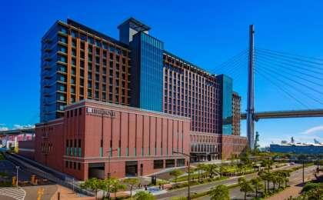 | 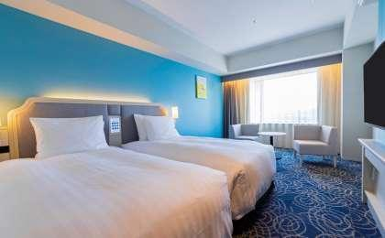

第2至3晚：京都 - HOTEL CANATA KYOTO（或同级）
Booking星级：4星；Booking分数：9.2分；
“I like everything about thr hotel. The staff, the room, the atmosphere.”
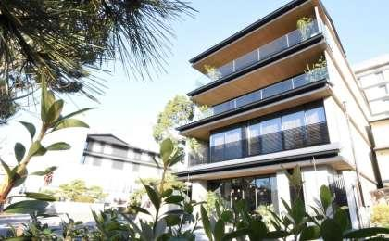 | 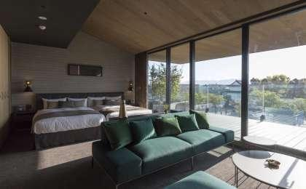

第4晚：川汤温泉 - MINSHUKU OMURAYA（或同级）

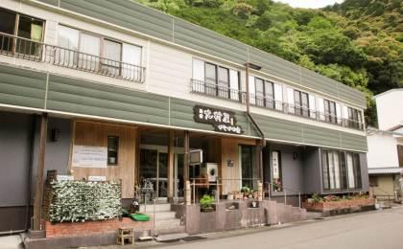 | 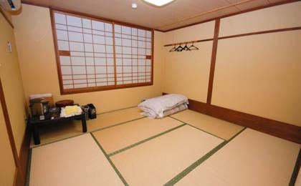

第5晚：胜浦 - MINSHUKU KOSAKAYA（或同级）
“ 小阪温泉民宿就在JR紀伊勝浦附近，出站步行5分鐘就到，民宿對面就是便利店，附近步行5分鐘就是紀伊浦勝的商業街，吃飯很方便，也很便宜。店主是個非常熱心的人，最難忘記的居然是在民宿泡澡完後喝他家的涼涼的綠茶，太舒服了。”

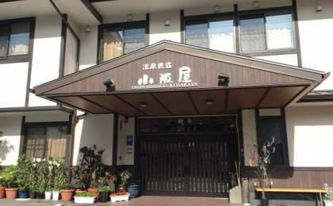 | 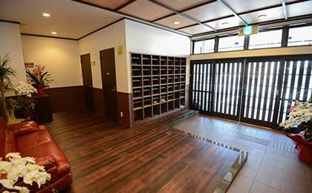

住宿说明：
鉴于户外行程的特殊性，我方对于酒店 / 住宿的定义，可能包括：
1. 标准酒店（独立卫浴）；
2. 酒店式公寓（我方为独立的公寓，公寓内我方自己团员公用卫浴，比如四室两厅两卫）；
3. 高山小屋（多人间，一般为公用卫浴）；
4. 特色营地：2-4人间；一般公用卫浴，部分独立卫浴；
非经特别说明，我们所有的住宿均为酒店或者酒店式公寓（大床或者双床需要提早预约，默认是双床）；

所有最后的住宿清单，请以我方最终发送的排期行程文件（含具体行程日期）和行程确认书为准。我方会给予最为准确的说明。

参考餐饮清单

日期 | 早餐 | 午餐 | 晚餐
D1 |  | 自理 | 自理
D2 | 酒店 | 自理 | 自理
D3 | 酒店 | 自理 | 自理
D4 | 酒店 | 野餐 | 酒店
D5 | 酒店 | 野餐 | 自理
D6 | 酒店 | 自理 | 自理

出行季节

本行程最佳季节：1月、2月、3月、4月、5月、6月、7月、8月、10月、11月
本行程避免季节：9月；台风

户外补充说明

本行程所涉及的参考线路图：
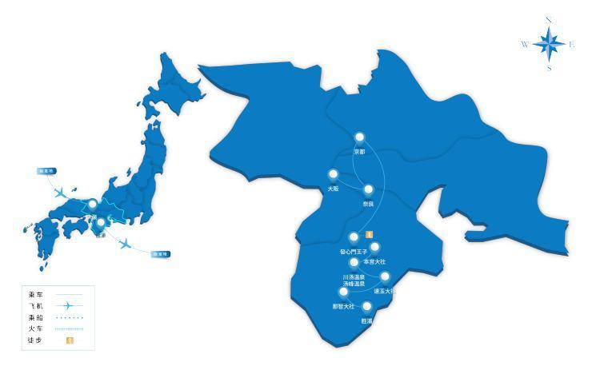

本行程所涉及的户外活动及难度级别：
 | 徒步 | 骑行 | 登山 | 漂流 | 浮潜 | 潜水 | 航行 | 游猎
0.5星（亲子）
1星 | ✓
2星
3星
4星
5星
6星
7星

难度级别说明如下：

0.5星（亲子）
人群： | 完全针对中国的家庭和孩子的实际情况，分为4-6岁组，6-12岁组以及12岁以上组；
设计理念： | 户外启蒙；
强度： | 每天的行走时间不超过2小时，可能涉及以徒步、登山或漂流为代表的各种运动组合，专门为中国市场定制的难度等级，一般来说适合所有4岁以上的孩子
户外风险： | 完全可控；极低；全套专业和规范流程；
参加要求： | 身体健康；满足年龄需求；无需任何户外经验；无需任何特殊户外装备；

1星
人群： | 针对没有任何户外经验，或者有1年以内户外经验；追求不一样的旅行体验的体验性人群；
设计理念： | 户外教育；户外进阶；不一样的旅行；
强度： | 每天的行走时间不超过4小时，可能在公路，步道，山野小径
户外风险： | 完全可控；较低；全套专业和规范流程；
参加要求： | 身体健康；对体验旅行的理念有认知并认同；无需任何户外经验；基础户外装备；

2星
人群： | 针对没有任何户外经验，或者有1年以内户外经验；追求不一样的旅行体验的体验性人群；
设计理念： | 户外教育；户外进阶；不一样的旅行；
强度： | 每天的行走时间在4-5小时，可能在公路，步道，山野小径，或者峡谷穿越
户外风险： | 完全可控；较低；全套专业和规范流程；
参加要求： | 身体健康；对体验旅行的理念有认知并认同；无需任何户外经验；基础户外装备；

3星
人群： | 需要有1年以上户外经验或者完全符合需求的体力；追求不一样的旅行体验的体验性人群；可能需要接受我们的电话访问；
设计理念： | 户外教育；户外挑战；户外改变你的世界；
强度： | 每天的平均徒步时间5小时，平均爬升度在600-800米，平均徒步距离15公里
户外风险： | 有一定户外风险；安全完全可控；全套专业和规范流程；
参加要求： | 身体健康；对体验旅行的理念有认知并认同；需要一定户外经验；需要相应的户外装备；无需特别的技术装备；

4星
人群： | 需要有1年以上户外经验或者完全符合需求的体力；追求不一样的旅行体验的体验性人群；可能需要接受我们的电话访问；
设计理念： | 户外教育；户外挑战；户外改变你的世界；
强度： | 每天的平均徒步时间6小时，平均爬升度在700-1000米，平均徒步距离15-18公里，可能有部分路段高海拔
户外风险： | 有一定户外风险；安全完全可控；全套专业和规范流程；
参加要求： | 身体健康；对体验旅行的理念有认知并认同；需要一定户外经验；需要相应的户外装备；无需特别的技术装备；

5星
人群： | 需要2年以上户外经验；对于体力要较高需求；追求不一样的旅行体验的体验性人群；需要接受我们的电话访问和筛选；
设计理念： | 户外挑战；户外改变你的世界；
强度： | 每天的平均徒步时间6-7小时，平均爬升度在1000米以上，同时/或者平均徒步距离20公里，部分路段高海拔，可能包含部分登顶（容易）
户外风险： | 有户外风险；全套专业和规范流程；需要对风险和难度有心理认知；
参加要求： | 身体健康；对户外旅行的理念有认知并认同；需要2年以上户外经验；需要相应的户外装备；可能需要特别的技术装备；

6星
人群： | 需要2年以上户外经验；对于体力要较高需求；追求不一样的旅行体验的体验性人群；需要接受我们的电话访问和筛选；
设计理念： | 户外挑战；户外改变你的世界；
强度： | 每天的平均徒步时间7-8小时，平均爬升度在1000米以上，同时/或者平均徒步距离20公里，部分路段高海拔，部分路段需要结组，需要具备阿式登山技巧
户外风险： | 有户外风险；全套专业和规范流程；需要对风险和难度有心理认知；
参加要求： | 身体健康；对户外旅行的理念有认知并认同；需要2年以上户外经验；需要相应的户外装备；可能需要特别的技术装备；

7星
人群： | 需要相应领域的成熟户外经验；对体力和毅力都有完美的需求；追求高难度等级的户外挑战和极限之美；需要接受我们的履历筛选和实地考察；
设计理念： | 户外挑战；极限户外；
强度： | 每天的平均徒步时间超过8小时，平均爬升度在超过1000米，同时/或者平均徒步距离20公里以上，部分路段高海拔，部分路段需要结组，需要具备阿式登山技巧
户外风险： | 有较强户外风险；全套专业和规范流程；需要充分了解风险；
参加要求： | 不做定义；按实际选择线路，活动和日期量身定制；

来自我们的专业外籍户外领队：户外出行提醒 & 户外装备建议

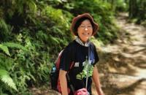 |  | 本行程连续几日徒步，建议携带登山双杖，穿对脚腕有足够保护的登山鞋。

头部 | 防晒帽 | 其他用品 | 洗漱用品
 | 保暖帽 |  | 防晒霜
 | 太阳镜 |  | 防晒唇膏
 | 头巾 |  | 驱蚊液
上身 | 冲锋衣（防风水外套） |  | 多功能转换插头
 | 排汗长袖内衣 |  | 相机
 | 羽绒服 |  | 卫生用品
 | 速干衣 |  | 外币现金
 | 女士运动内衣 |  | 多币种信用卡
下身 | 冲锋裤（防水防风裤） |  | 个人常备药物
 | 排汗保暖长裤 |  | 湿纸巾或毛巾
 | 速干裤 |  | 个人口味零食
 | 内裤 |  | 能量棒
足部 | 中低帮徒步鞋
 | 运动鞋
 | 拖鞋
手部 | 抓绒手套
基础装备 | 登山杖
 | 日登山包
 | 头灯及备用电池
 | 水袋或户外水壶水杯
 | 防水袋
 | 保温壶
 | 羊毛袜

